АКТ
осмотра вагонов на ст. Краснодар Северо-Кавказской ж.д., выпущенных частными вагоноремонтными предприятиями в период июня 2015г. с нарушением п. 10.1.2. Руководящего документа. Ремонт тележек грузовых вагонов с бесконтактными скользунами РД 32 ЦВ 052-2009г.
31.07.2015г.
В ходе осмотра вагонов выявлены замечания:
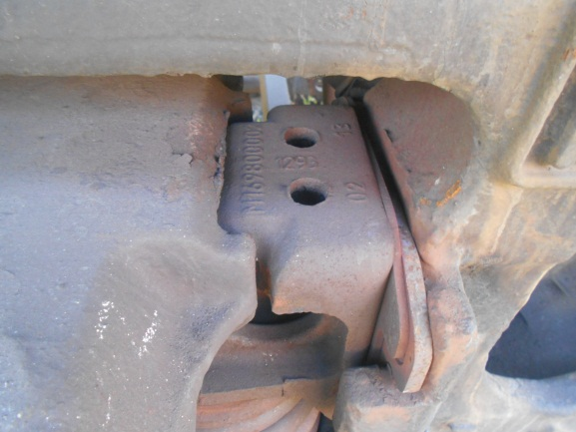
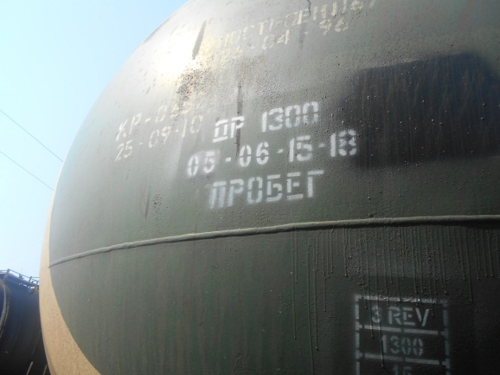
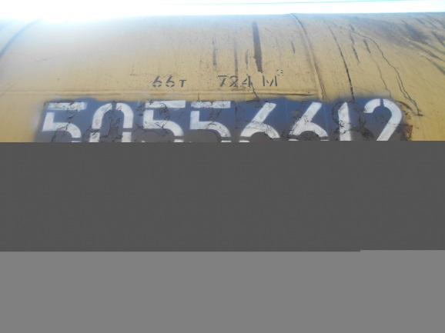
Вагон № 50556612 ДР 1300 ООО «ВагонДорМаш» 05.06.2015г.

В тележках установлены 4 клина СЧ-25.

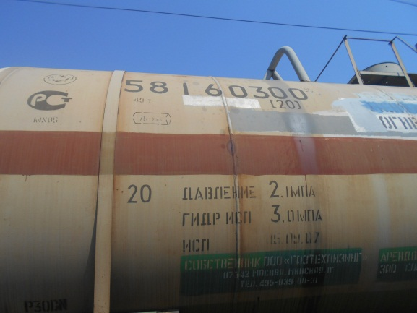
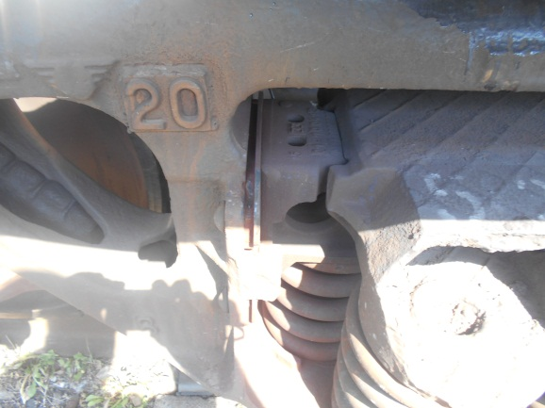
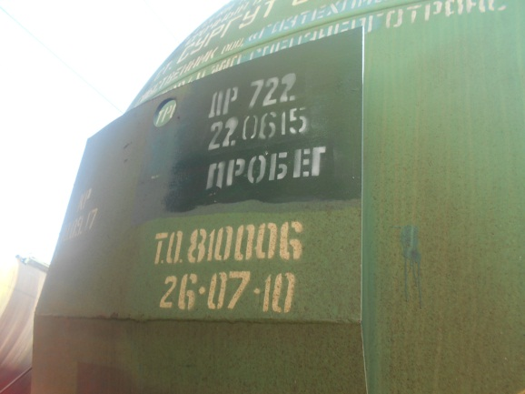
Вагон № 58160300 ДР 722 Оп ВЧДР Бузулук 22.06.2015г.

В тележках установлены 8 клиньев СЧ-25.

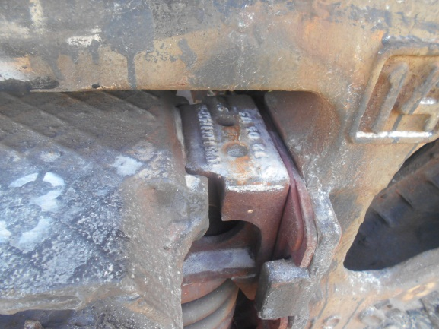
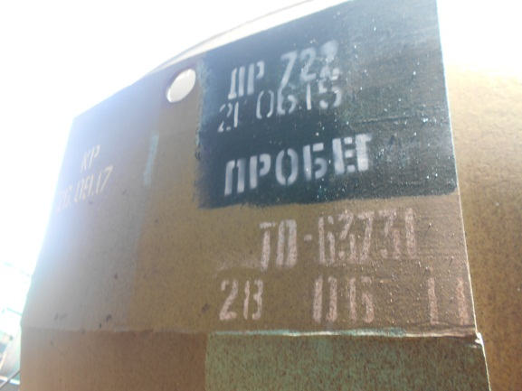
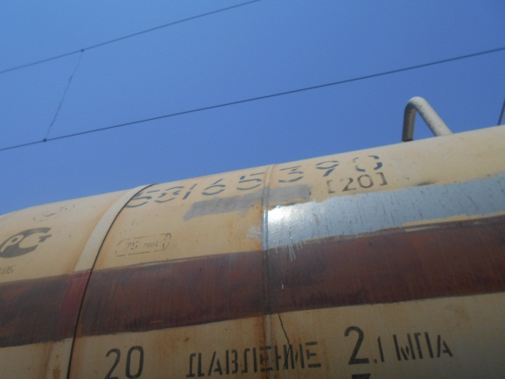
Вагон № 58165390 ДР 722 Оп ВЧДР Бузулук 21.06.2015г.

В тележках установлены 8 клиньев СЧ-25.

